衡阳市应急管理局
公 告
2024年第10号
关于注销常宁市新联加油站
《危险化学品经营许可证》的公告

常宁市新联加油站于2024年5月20日取得了《危险化学品经营许可证》（湘衡安经字〔2024〕109号）。现因该加油站不再经营，向我局申请注销其《危险化学品经营许可证》。根据《危险化学品经营许可证管理办法》（原国家安监总局令第55号）第二十七条第一款第二项之规定，现依法予以注销常宁市新联加油站的《危险化学品经营许可证》（湘衡安经字〔2024〕109号，有效期：2024年5月20日至2027年5月19日）。
特此公告。
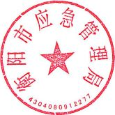

衡阳市应急管理局
2024年7月4日

